

Selektiv nedrivning

”Sagstitel og beliggenhed”

1. Formål 2

1.1. Grundlag for selektiv nedrivning 2

2. Projektbeskrivelse 4

2.1. Organisationsplan 4

3. Krav til gennemførelse 4

3.1. Forundersøgelse 4

3.2. Screening 4

3.3. Løbende tilsyn 5

3.4. Opfølgning og aflevering 5

4. Udbuddets indhold 5

4.1. Tidsplan 5

4.2. Grundlæggende kriterier 6

4.3. Oplagring, dokumentation og sporbarhed 7

4.4. Region Midtjyllands særlige krav 7

5. Arbejdsmiljø 9

5.1. Særligt farligt arbejde 9

5.2. Byggepladsens indretning 9

6. Bilagsliste 10

# Formål

Miljøstyrelsen har peget på konkrete tiltag, der skal være med til at sikre øget genbrug og genanvendelse af det affald, som byggebranchen genererer ved nedrivning af bygninger.

Ved selektiv nedrivning nedtages en bygning på en sådan måde, at bygningens materialer kan udtages og sorteres korrekt. Forventningen er at materialerne anvendes så tæt på deres oprindelige funktion som muligt, og dermed også så højt oppe i affaldshierarkiet som muligt. Dog med hensyntagen til en samlet vurdering af miljøeffekter og omkostninger. Selektiv nedrivning sikrer også, at materialer med miljø- og sundhedsskadelige stoffer kan blive udsorteret til bortskaffelse, så de ikke føres tilbage i det cirkulære kredsløb.

## 1.1. Grundlag for selektiv nedrivning

**Nye regler pr. 1. juli 2024**

Bekendtgørelse om håndtering af materialer og affald fra bygge- og nedrivningsarbejde:

* Nedrivningsarbejde, renoveringsarbejde og vedligeholdelsesarbejde af bygninger eller anlæg eller dele heraf, der frembringer mere end 1 ton affald
* Udskiftning af termoruder, der kan være fremstillet i perioden 01.01.1950 – 31.12.1977

Bygherren skal ved afslutning af byggearbejdet, dog senest 3 uger efter, orientere følgende om, at arbejdet er afsluttet:

1. De sorterings- eller affaldsbehandlingsanlæg, der modtager det sidste affald fra byggearbejdet
2. Kommunalbestyrelsen i den kommune, der har behandlet affaldsanmeldelsen

**Nye regler pr. 1. juli 2025**

Bekendtgørelse om selektiv nedrivning indeholder følgende regler:

Selektiv nedrivning

1. Nedrivningsarbejde, hvorved hele eller dele af en bygning fuldstændigt fjernes, skal ske som selektiv nedrivning, hvis det fjernede etageareal udgør mindst 250 m2, og skal i så fald udføres i overensstemmelse med:
2. Bilag 1 – Fremgangsmåde ved selektiv nedrivning
3. Bilag 2 – Standardiseret nedrivningsplan

Miljø- og ressourcekoordinator (MRK)

En miljø- og ressourcekoordinator uddannes til at varetage koordineringsarbejdet med nedrivningsplanen og skal derved sikre, at nedrivningen udføres efter principperne for selektiv nedrivning, herunder udarbejdelse af en miljø- og ressourceplan. Koordinatoren ses som bygherres forlængede arm. Det er bygherres ansvar, at der udpeges en MRK og det er muligt at dele opgaven mellem en hhv. projekterende og udførende part.

Autoriseret nedrivningsvirksomhed

Der stilles krav om at nedrivningsfirmaer, der varetager selektiv nedrivning skal autoriseres. Det betyder bl.a. at virksomheden skal udarbejde et kvalitetsledelsessystem og en kontrolordning, som understøtter udførelsen af selektiv nedrivning og sikre, at det udføres korrekt. Samtidig skal en person i nedrivningsvirksomheden, med en grunduddannelse i nedrivning, uddannes til ressourceansvarlig inden for selektiv nedrivning. Den ressourceansvarlige får til ansvar at sikre affaldshåndtering og udførelse af selektiv nedrivning ved hjælp af en nedrivningsplan.

*Fremgangsmåde ved selektiv nedrivning* (bilag 1)

For at opnå maksimal udnyttelse og recirkulering og samtidig udsortere problematiske stoffer, skal byggeriets materialer adskilles og sorteres som angivet i bilag 1.

*Standardiseret nedrivningsplan* (bilag 2)

Standardiserede nedrivningsplaner vurderes at være et centralt værktøj til at øge selektiv nedrivning. Bygherre er ansvarlig for, at nedrivningsplanen, herunder også en miljø- og ressourceplan (affaldsplan), udfyldes og følges af en tilknyttet miljø- og ressourcekoordinator.

Den standardiserede nedrivningsplan skal vedlægges når der ansøges om nedrivningstilladelse. Planen ajourføres løbende under udførelse. Senest 3 uger efter nedrivningen er gennemført, skal bygherre orientere myndighederne om, at arbejdet er afsluttet.

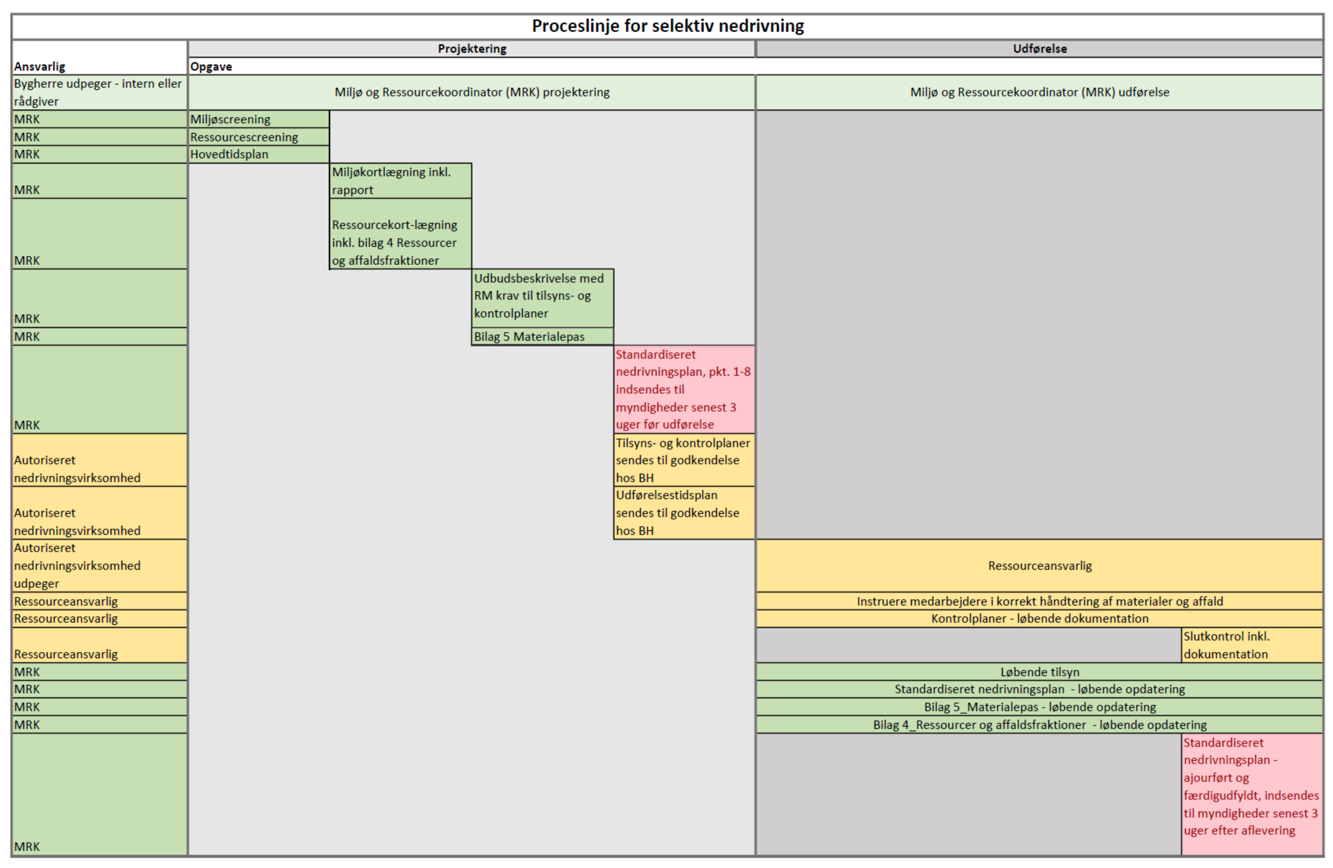Vedlagt som bilag 3

# Projektbeskrivelse

Beskriv kort projektets formål og omfang. Der vedlægges en *Oversigtstegning* (bilag 4) med tydelig angivelse af entreprisegrænse. Beskrivelsen suppleres med udfyldelse af projektdata:

|  |  |
| --- | --- |
| Projektnavn |  |
| Beliggenhed |  |
| Bygnings nr. jf. Dalux FM |  |

## 2.1. Organisationsplan

|  |  |  |
| --- | --- | --- |
| Titel | Navn | kontaktoplysninger |
| Bygherre |  |  |
| Projektleder |  |  |
| Bygherrerådgiver |  |  |
| Byggeledelse/fag-tilsyn |  |  |
| Miljø- og Ressource-koordinator (MRK) |  |  |
| Bæredygtigheds-rådgiver |  |  |

# Krav til gennemførelse

## 3.1. Forundersøgelse

Som en del af de indledende overvejelser skal potentialet for genbrug vurderes. Der er tale om en kort gennemgang af arealer uden destruktive indgreb. Gennemgang varetages af et team bestående af projektleder, MRK og Bæredygtighedsrådgiver. Det er samtidig i denne fase ambitionsniveauet for projektet fastlægges, og aftagere af materialerne undersøges.

## 3.2. Screening

Når der udføres nedrivningsarbejder med henblik på genbrug, er det ikke altid, at entreprenøren har erfaring med tilsvarende opgaver. Ligeledes kan tegningsmaterialet eller producenthenvisningerne være mangelfulde, ligesom det ikke må forventes, at der foreligger et komplet overblik over, hvilke miljø- og sundhedsskadelige stoffer materialerne kan indeholde.

Derfor skal der under udarbejdelse af Ideoplæg og Byggeprogram udnævnes en Miljø og Ressourcekoordinator (MRK).

Projektansvarlig MRK ___________________________________________

Ved screening forstås en systematisk gennemgang og registrering af materialer hvor placering, forventede mængder og tilstand noteres i *Skema for ressource og affaldsfraktioner* (bilag 5)

## 3.3. Løbende tilsyn

Projektmaterialet skal tydeligt beskrive de særlige risici, der er forbundet med arbejdets udførelse. Det anbefales at udbudsmaterialet angiver, hvilke tilsyn og kontrol bygherre ønsker gennemført, og at de fremgår af tidsplanen.

Samtidig er det en projektansvarlige MRK´s ansvar at sikre, at den indledende registrering i *Skema for ressource og affaldsfraktioner* løbende opdateres.

## 3.4. Opfølgning og aflevering

Aflevering af en nedrivningsopgave består af en gennemgang af det gennemførte arbejde og skal sikre, at arbejdet er udført som aftalt. Listen er ikke udtømmende:

* Er affald sorteret og bortskaffet efter forskrifterne
* Er konstruktioner, der ønskes bevaret, beskadiget
* Er afløbsledninger funktionsdygtige
* Er der aftaler om delafleveringer/oplagring af materialer – skæringsdatoer angives

# Udbuddets indhold

Hvor nedrivningsarbejdet skal udføres som selektiv nedrivning, skal dette fremgå af udbudsmaterialet. Herunder at rækkefølgen for nedrivningen er planlagt, og at dette fremgår af tidsplanen.

## 4.1. Tidsplan

Det tager normalt længere tid at nedrive, når materialerne ønskes genbrugt. Derfor er det vigtigt at der afsættes tilstrækkelig tid til at opgaven kan udføres arbejdsmiljømæssigt forsvarligt. Hvis der aftales kritiske leveringstider for projektets materialer, er det vigtigt at de fastsatte datoer fremgår af tidsplanen.

Tidsplanen udfyldes i PSS/mini PSS

## 4.2. Grundlæggende kriterier

Selv med grundige forundersøgelser og ressourcekortlægning vil der ofte opstå nye forhold under selve nedrivningen. Det kan være materialer der viser sig at være i dårligere stand end vurderet. Håndtering at materialerne, der ikke kan gennemføres som forventet eller nye muligheder for genbrug der opstår undervejs. Derfor er det vigtigt at stille krav om tilsyn og kontrol.

I udbudsmaterialet skal være indeholdt krav til:

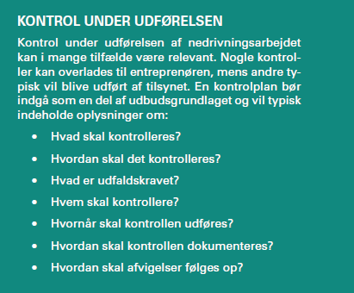

Kilde: Værdibyg, 35 Cirkulær nedrivning

* + Udbudskontrolplaner
  + Tilsynsnotater
  + Slutkontrol

På samme måde har erfaringer fra konkrete projekter med krav om genbrug, vist at det i høj grad også er vigtigt at beskrive hvordan materialerne skal håndteres. Under nedtagning, oplagring og forsendelse, for at sikre at materialernes kvalitet fastholdes. Derfor skal håndtering af materialer på samme måde beskrives i udbudsmaterialet.

Håndtering af materialer

* Nedtagning
* Stabling, palletering, wrapping
* Opmærkning; længder, typer, størrelser, antal, vægt

Det er bygherres opgave at sikre omfanget at tilsyn og kontrol er fyldestgørende. Enten ved at stille krav om gennemsyn og mulighed for kommentering af entreprenørens paradigmer forud for opstart eller ved at supplere med egne kontrolplaner og eget tilsyn.

## 4.3. Oplagring, dokumentation og sporbarhed

For materialer, der ønskes genbrugt eller genanvendt, er sporbarhed og dokumentation afgørende. Både ift. miljø og sundhedsskadelige stoffer, men også af hensyn til materialernes konstruktionsmæssige egenskaber. Der kan med fordel arbejdes med risikoanalyser og oprettelse af et risikoregister for metoder og materialer, som ikke er gennemprøvede.

Skal materialerne gemmes og anvendes i eget regi, kan det være hensigtsmæssigt med oplagring på et midlertidigt lager. Evt. med mulighed for delafleveringer. Ansvaret for at materialerne egner sig til formålet og at kvaliteten er tilfredsstillende ligger hos bygherre.

Videreformidles materialerne til en logistik-entreprenør og/eller forhandler af genbrugsvarer er det ligeledes bygherres ansvar at sikre oplagring, dokumentation og sporbarhed iht. Modtagers anvisninger.

Skal materialerne indgå i entreprisen med nedrivningsfirmaet, som efterfølgende er ansvarlige for at materialerne bliver genbrugt, bortfalder bygherres ansvar.

Overvej hvorledes det er mest hensigtsmæssigt at opbevare materialerne ift. håndværkernes arbejdsgange. Husk tilsyn, for at sikre materialerne opbevares som forskrevet.

## 4.4. Region Midtjyllands særlige krav

For at understøtte, at mest mulig indgår i det cirkulære materialekredsløb, skal Region Midtjylland som bygherre sikre, at de mest væsentlige informationer om hver enkelt materialetype, der nedtages, beskrives i et materialepas.

Et *Materialepas* (Bilag 6) fungerer som datablad for genbrugsmaterialer ifm. drift og vedligehold samt ved fremtidig ressourcekortlægning. Et materialepas bør så vidt muligt indeholde flest mulige oplysninger om det pågældende materiale. For at lette overskueligheden for modtageren af materialerne, kan materialepasset med fordel vedhæftes som label på alle emballerede/palleterede genbrugsmaterialer inden bortkørsel.

Derforuden skal der tilvælges ét eller flere kriterier fra nedenstående liste (A-D), som skal efterleves i projektet. Krav til dokumentation herfor beskrives i kontrolplan/tilsynsnotat.

A. Angiv i % hvor stor en andel af de selektivt nedtagne materialer der *skal* genbruges. Opgør i vægt eller antal, alt efter materialets karakter.

________%

B. Hvilke materialer *skal* *som minimum* genbruges.

|  |
| --- |
|  |
|  |
|  |
|  |

C. Materialer med særlige bygningskarakteristiske elementer skal genbruges i eget regi.

|  |
| --- |
|  |
|  |
|  |
|  |

D. Materialer der skal sendes i cirkulation via samarbejde med logistik entreprenør.

|  |
| --- |
|  |
|  |
|  |
|  |

# Arbejdsmiljø

I forbindelse med nedrivningsarbejde, gælder der særlige regler for rådgiveres og projekterendes pligter og ansvar.

Ved selektiv nedrivning skal der være et særligt fokus på arbejdsmiljø og sikkerhed, da mere arbejde udføres manuelt.

I forbindelse med planlægningen af sikkerhedsarbejdet og valg af sikkerhedsforanstaltninger ved nedrivningen skal der som udgangspunkt vælges de samme sikkerhedsforanstaltninger som ved opførelsen af en bygning.

I forbindelse med planlægningen skal følgende undersøges jf. Arbejdstilsynet[1]:

* *om der i bygningen eller konstruktionen findes eventuelle sundhedsskadelige materialer, konstruktioner eller emner, fx asbest, risikoaffald, batterier eller fækalier (afføring) fra mennesker og dyr,*
* *om bygningen eller konstruktionen står på et underlag, der kan være forurenet,*
* *om bygningen eller konstruktionen i forbindelse med selektiv nedrivning kan fortsætte med at være stabil,*
* *om der i forbindelse med nedrivningen skal tages særlige hensyn til omgivelserne, fx ved vibrationer, støj eller støv,*
* *om der i bygningen eller konstruktionen findes installationer, fx el, gas, vand eller andet, der kræver en særlig behandling,*
* *om arbejdet kan udføres på en anden og mindre arbejdsmiljøbelastende måde, fx sprængning eller skæring, frem for hugning,*
* *om isoleringsgranulatet skal fjernes inden nedrivningen påbegyndes, så unødig støvbelastning undgås,*
* *om der i konstruktionen er forspændt beton med wirer*

## 5.1. Særligt farligt arbejde

I mange tilfælde vil nedrivning af bygninger eller større delnedrivninger være at betragte som særligt farligt arbejde. Det indebærer, at bygherren skal udarbejde en Plan for Sikkerhed og Sundhed for dette arbejde.

## 5.2. Byggepladsens indretning

Selektiv nedrivning kræver tilstrækkelig plads til fx sortering af materialer, oplagring af materialer og affaldssortering. Byggepladsplanen, der er indeholdt i Plan for Sikkerhed og Sundhed, skal tage højde for dette. På samme vis skal byggepladsen indrettes så gener ved støj, støv og tunge løft kan forebygges.

# Bilagsliste

1. Fremgangsmåde ved selektiv nedrivning
2. Standardiseret nedrivningsplan
3. Procesdiagram for selektiv nedrivning
4. Oversigtstegning med tydelig angivelse af entreprisegrænse
5. Skema for ressource og affaldsfraktioner
6. Materialepas

Kildehenvisning:

*Vejledning om udbud af nedrivningsopgaver_Værdibyg.dk*

*Selektiv nedrivning i byggebranchen_Miljøstyrelsen.dk*

*Cirkulær nedrivning_Værdibyg.dk*

*Gode råd til genbrug og genanvendelse af byggematerialer_værdibyg.dk*

1. At-vejledning D.2.15 Nedrivning (2005)